Aviation Industry News
A PROPOSITO DI BIGLIETTI AEREI “TROPPO CARI”
Chi pensa che quanto paga il passeggero per salire su un aereo finisca tutto nelle casse della compagnia aerea, sbaglia di grosso.
Da troppo tempo ormai l’attenzione dei governi si è accentrata sulla possibilità di prendere soldi, in maniera alquanto occulta dobbiamo aggiungere, anche da chi acquista un biglietto per volare in qualsiasi destinazione nazionale o estera non importa. Il particolare poi che i soldi vengano incassati dalla aerolinea al momento della vendita del biglietto costituisce un ottimo espediente per come “bidonare” il passeggero facendogli credere che quanto da lui versato vada a finire nelle casse della “esosa” aerolinea.
Qualcuno l’aveva già detto quando venne varata la deregulation che, le aerolinee erano le mucche da spremere per far soldi…
Fra i tanti ammennicoli che gravano sulla tariffa aerea vogliamo soffermarci sull’ addizionale comunale sui diritti di imbarco dei passeggeri, introdotta nel 2003 (1) con un importo di 1 euro a passeggero imbarcato. Ma attenzione questo è solo l’inizio della storia, continuate la lettura, non vi annoierete. Precisa la normativa in merito:
La somma così riscossa, viene riassegnata quanto a 30 milioni di euro, in un apposito fondo istituito presso il Ministero delle infrastrutture e dei trasporti destinato a compensare l'ENAV S.p.a., secondo modalità regolate dal contratto di servizio per i costi sostenuti da ENAV S.p.a. per garantire la sicurezza ai propri impianti e per garantire la sicurezza operativa e, quanto alla residua quota, in un apposito fondo istituito presso il Ministero dell'interno e ripartito sulla base del rispettivo traffico aeroportuale secondo i seguenti criteri:
a) il 40 per cento del totale a favore dei comuni del sedime aeroportuale o con lo stesso confinanti secondo la media delle seguenti percentuali: percentuale di superficie del territorio comunale inglobata nel recinto aeroportuale sul totale del sedime; percentuale della superficie totale del comune nel limite massimo di 100 chilometri quadrati;
b) al fine di pervenire ad efficaci misure di tutela dell'incolumità delle persone e delle strutture, il 60 per cento del totale per il finanziamento di misure volte alla prevenzione e al contrasto della criminalità e al potenziamento della sicurezza nelle strutture aeroportuali e nelle principali stazioni ferroviarie.

Ora il lettore deve sapere che l’ENAV, Ente Nazionale Assistenza Volo (i cosiddetti “uomini radar”) già applica ad agni volo tariffe per l’assistenza prestata in base alla cosiddetta formula di Eurocontrol. Quale necessità vi sia di aggiungere a tale entrata anche un balzello a carico dei passeggeri non è dato sapere. Il mistero poi si infittisce allorché apprendiamo che chi si imbarca da un aeroporto deve pagare una tassa per la sicurezza anche nelle principali stazioni ferroviarie.

Ma proseguiamo.

L'addizionale di cui sopra è stata aumentata di 1 euro a passeggero dal D.L. n. 7/2005 (2) e, a seguito del decreto-legge 134 del 2008, che ha novellato la citata disposizione, incrementata di 3 € a passeggero (l'incremento quindi è stato di due euro rispetto al precedente regime).
L'incremento dell'addizionale è stato tuttavia destinato, a seguito di diverse proroghe, fino al 31 dicembre 2018 ad alimentare il Fondo di solidarietà per il settore del trasporto aereo e del sistema aeroportuale (3) e, per l'anno 2019, all'alimentazione del predetto Fondo nella misura del cinquanta per cento.
“A decorrere dal 1° gennaio 2020 poi le maggiori somme derivanti dall'incremento dell'addizionale di cui all'articolo 6-quater, comma 2, del decreto-legge 31 gennaio 2005, n. 7 sono riversate alla gestione degli interventi assistenziali e di sostegno alle gestioni previdenziali dell'INPS (di cui all'articolo 37 della legge 9 marzo 1989, n. 88) e per l'anno 2019 le stesse somme sono riversate alla medesima gestione nella misura del 50 per cento (articolo 26 del decreto-legge n. 4 del 2019). “ (4)
Non poteva poi mancare l’INPS:
“Con il decreto-legge n. 34 del 2020 a decorrere dal 1° luglio 2021, le maggiori somme derivanti dall'incremento dell'addizionale comunale sui diritti di imbarco previsto dall'articolo 6-quater, comma 2, del decreto-legge n. 7/2005 sono riversate, nella misura del 50 per cento, alla gestione degli interventi assistenziali e di sostegno alle gestioni previdenziali dell'INPS (prevista dal citato articolo 37 della legge 9 marzo 1989, n. 88), e nella restante misura del 50 per cento sono destinate ad alimentare il Fondo di solidarietà per il settore del trasporto aereo e del sistema aeroportuale.” (5)
Poi visto che c’eravamo, perché non mettere dentro anche i Vigili del Fuoco? Infatti:
A decorrere dall'anno 2007 l'addizionale sui diritti d'imbarco sugli aeromobili è stata incrementata di ulteriori 50 centesimi di euro a passeggero imbarcato, al fine di ridurre il costo a carico dello Stato del servizio antincendi negli aeroporti (6)
Poi, ecco di nuovo comparire l’INPS:
A partire dal 2013 l'addizionale è stata ulteriormente incrementata, a decorrere dal 1° luglio 2013, di due euro a passeggero imbarcato dall'articolo 4, comma 75, della legge n. 92 del 2012. Tale incremento è versato all'INPS.
Ma qui troviamo (incredibile!) una esenzione:
“Tale imposta non è dovuta dai passeggeri in transito negli scali aeroportuali nazionali, se provenienti da scali domestici.” (7)
Ma non finisce qui, inseriamoci anche un “ripianamento finanziario della città”:
Nel 2010 è stata poi istituita un'addizionale Commissariale sui diritti di imbarco dei passeggeri sugli aeromobili in partenza dagli aeroporti della città di Roma di 1 euro per passeggero (articolo 14, comma 14, del DL 31 maggio 2010, n. 78 e destinata alle straordinarie esigenze di ripianamento finanziario della città), che continua ad applicarsi (in base all'art. 13, co. 17 del D.L: n. 145/2013), a tutti i passeggeri con voli originanti e in transito negli scali di Roma Fiumicino e Ciampino, ad eccezione di quelli in transito aventi origine e destinazione domestica.
Erano anche previsti ulteriori aumenti:
Con l'articolo 13, comma 23 del decreto-legge n. 145 del 2013 era stato previsto un aumento della citata addizionale comunale sui diritti di imbarco per finanziare il "Fondo speciale per il sostegno del reddito e dell'occupazione del settore del trasporto aereo" quantificato in euro 2,50 per l'anno 2016, euro 2,42 per l'anno 2017 e euro 2,34 per l'anno 2018 dal decreto del MIT 29 ottobre 2015. Tale incremento dell'addizionale è stato poi sospeso dal 1° settembre al 31 dicembre 2016 (art. 13-ter del decreto legge n. 113 del 2016) e quindi definitivamente soppresso dalla legge di Bilancio 2017 (legge n. 232 del 2016, comma 378) a decorrere dal 1° gennaio 2017.
L'art. 13-ter del D.L. n. 113 aveva incrementato per l'anno 2019 di 0,32 euro l'addizionale comunale sui diritti d'imbarco di cui all'articolo 6-quater, comma 2, del DL n. 7/2005. Tale incremento è stato tuttavia abrogato dall'articolo 26, comma 3. del decreto-legge n. 4 del 2019.

Tirando le somme, l’addizionale comunale sui diritti di imbarco è stata istituita dalla Legge Finanziaria per il 2004 e originariamente si pagava 1 euro per passeggero imbarcato: nel corso degli anni l’importo è cresciuto da 1 a 6,50 euro a passeggero.
E poi il governo se la prende con le compagnie aeree invitandole a calmierare le tariffe applicate….
Quanto incassano i Comuni a seguito di questa cascata di normative (a carico del passeggero che vola)? Ecco la tabella che mostra quanto è stato elargito ai comuni interessati. (8)
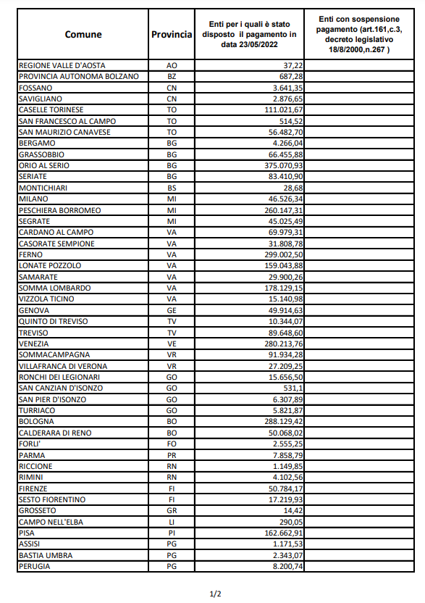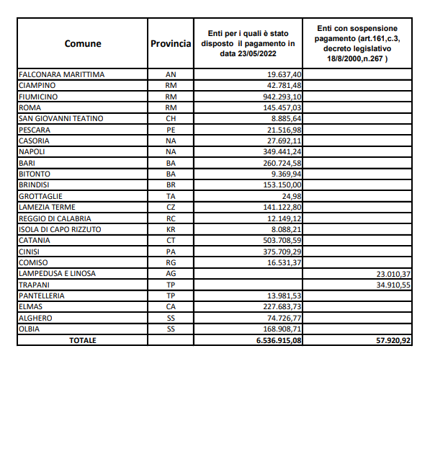

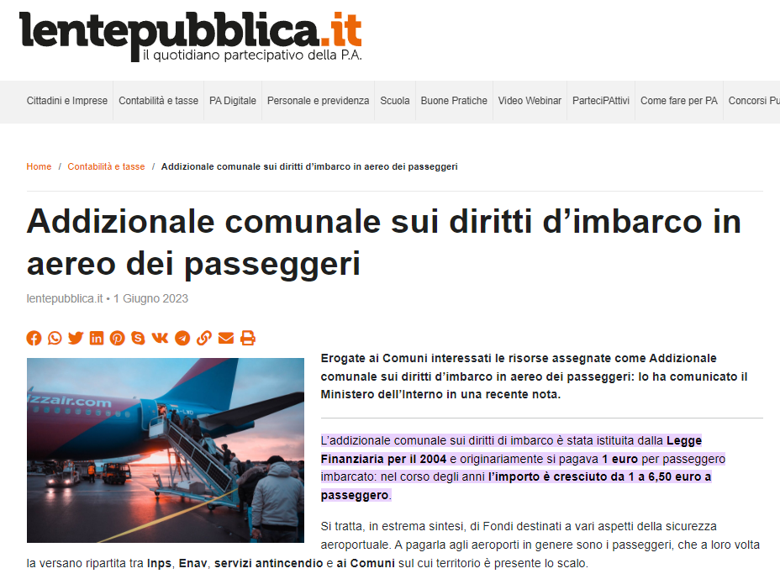
Giugno 2023: viene data notizia del pagamento effettuato ai comuni

- Articolo 2, comma 11 della legge n. 350 del 2003
- Articolo 6-quater del citato Decreto
- Costituito ai sensi dell'articolo 1-ter del decreto-legge 5 ottobre 2004, n. 249
- Letteralmente tratto da: Camera dei Deputati, Servizio Studi, XVIII legislatura, “Il sistema aeroportuale e il trasporto aereo”, 23 ottobre 2019.
- Come sopra
- articolo 1, comma 1328, della legge n. 296 del 2006.
- articolo 13, comma 16, del decreto-legge n. 145 del 2013.
- Tabella tratta da: Il Ministero dell’Interno – Dipartimento per gli Affari Interni e Territoriali – Direzione Centrale per la Finanza Locale, con il Comunicato del 22 maggio 2023, ha comunicato che le risorse assegnate a titolo di Addizionale comunale sui diritti d’imbarco di passeggeri sugli aeromobili, prevista dalla Legge 24 dicembre 2003, n. 350, a favore dei Comuni nel cui territorio insista o risulti confinante un sedime aeroportuale, sono state erogate con Decreto dirigenziale del 17 maggio 2023.

E’uscito:
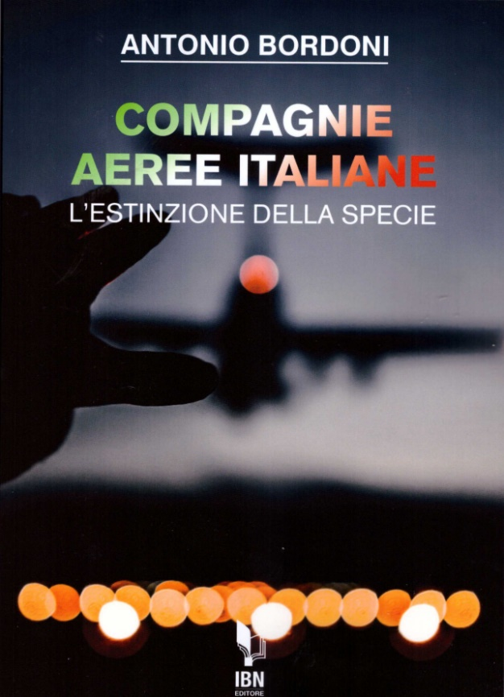

info@ibneditore.it
In questo libro il lettore troverà le tante, tantissime compagnie aeree italiane che ci hanno provato. Ma non si tratta di una elencazione alfabetica, stile enciclopedia in quanto abbiamo ritenuto fosse molto più interessante inquadrare la nascita (e la scomparsa) dei singoli vettori nel contesto storico che in quel momento caratterizzava l’aviazione commerciale la quale, come tutti sanno, ha vissuto molteplici cambiamenti: deregulation, la fine del cartello tariffario, la nascita del terzo livello, l’apparizione delle compagnie low cost, gli accordi code sharing... Il lettore inizierà il suo viaggio dall’aviazione commerciale degli anni del secondo dopoguerra per giungere fino ad oggi quando il nostro maggior vettore, quello una volta denominato di bandiera, è finito risucchiato nella galassia Lufthansa. Un libro che vi farà capire perché l’aviazione commerciale in Italia è scesa a livelli non certo degni di un Paese che fa parte del G7, un Paese che per i vettori aerei è ad alto rischio di mortalità.
“Immergetevi nella lettura delle oltre cento compagnie nate nel nostro Paese, ma non meravigliatevi scoprendo quante nel 2023 rimangono ancora attive.”

